***ΦΡΟΝΤΙΣΤΗΡΙΑ ΟΡΟΣΗΜΟ***

**ΕΞΕΤΑΣΕΙΣ ΠΡΟΣΟΜΟΙΩΣΗΣ**

**Γ΄ ΤΑΞΗΣ ΓΕΝΙΚΟΥ ΛΥΚΕΙΟΥ**

**ΤΕΤΑΡΤΗ 6 ΜΑΪΟΥ 2017**

**ΕΞΕΤΑΖΟΜΕΝΟ ΜΑΘΗΜΑ : ΦΥΣΙΚΗ ΠΡΟΣΑΝΑΤΟΛΙΣΜΟΥ**

**ΘΕΜΑ Α**

*Στις ερωτήσεις 1 έως 4 να γράψετε στο τετράδιο σας τον αριθμό της ερώτησης, και δίπλα σε κάθε αριθμό το γράμμα που αντιστοιχεί στη σωστή απάντηση.*

**Α1.** Σε στερεό που περιστρέφεται γύρω από σταθερό άξονα ενεργεί σταθερή ροπή.

Τότε αυξάνεται με σταθερό ρυθμό:

**α.** η ροπή αδράνειας του στερεού

**β.** η κινητική ενέργεια του στερεού

**γ.** η στροφορμή του στερεού

**δ.** η γωνιακή επιτάχυνση του στερεού

(Μονάδες 5)

**Α2.** Στο παρακάτω διάγραμμα δίνεται η απομάκρυνση x σε συνάρτηση με το χρόνο

t, για ένα υλικό σημείο του οποίου η κίνηση παρουσιάζει διακροτήματα.

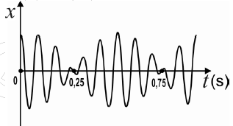

Το πλήθος των μηδενισμών του πλάτους της κίνησης ανά δευτερόλεπτο είναι ίσος με:

**α.** 1 **β.** 2 **γ.** 3 **δ.** 6

(Μονάδες 5)

**Α3.** Για την επιβράδυνση των νετρονίων στους πυρηνικούς αντιδραστήρες, προκαλούμε την κρούση τους με ακίνητους πυρήνες. Αν οι κρούσεις θεωρηθούν κεντρικές ελαστικές, για να επιτύχουμε τα νετρόνια να έχουν μηδενική κινητική ενέργεια μετά την κρούση, θα πρέπει αυτά να συγκρουστούν με πυρήνες

**α.** βηρυλλίου (mBe=8mn).

**β.** ηλίου (mΗe=4mn).

**γ.** υδρογόνου (mΗ=mn).

**δ.** oυρανίου (mU=238mn).

(Μονάδες 5)

**A4.** Το αίμα είναι ένα αιώρημα στερεών σωματιδίων μέσα σε υγρό. Καθώς αυξάνεται η ταχύτητα ροής του αίματος, για να μην αυξηθούν υπέρμετρα οι εσωτερικές τριβές, τα σωματίδια:

**α.** Στροβιλίζονται.

**β.** Συσσωρεύονται στα πλευρικά τοιχώμτα των αρτηριών.

**γ.** Παραμορφώνονται και προσανατολίζονται με τέτοιο τρόπο, ώστε να αυξάνεται το ιξώδες.

**δ.** Παραμορφώνονται και προσανατολίζονται με τέτοιο τρόπο, ώστε να διευκολύνουν τη ροή.

(Μονάδες 5)

**Α5.** *Να χαρακτηρίσετε καθεμιά από τις παρακάτω προτάσεις με τη λέξη Σωστό, αν είναι σωστή ή με τη λέξη Λάθος, αν είναι λανθασμένη.*

**α.** Η κινητική ενέργεια λόγω περιστροφής των αστέρων νετρονίων (pulsars), αυξάνεται στα τελευταία στάδια ζωής τους.

**β.** Σε όλα τα ρευστά υπάρχει γραμμική αναλογία ανάμεσα στην εσωτερική τριβή που παρουσιάζουν κατά τη ροή τους και το μέτρο της ταχύτητας ροής.

**γ.** Σώμα εκτελεί εξαναγκασμένη ταλάντωση και βρίσκεται σε κατάσταση συντονισμού. Αν αυξήσουμε τη συχνότητα του διεγέρτη, το πλάτος της ταλάντωσης θα αυξηθεί.

**δ.** Το πλάτος της ταλάντωσης ενός σώματος, που εκτελεί ταυτόχρονα δύο απλές αρμονικές ταλαντώσεις ίδιας διεύθυνσης, ίδιου πλάτους Α, οι οποίες εξελίσσονται γύρω από το ίδιο σημείο με συχνότητες  και  που διαφέρουν πολύ λίγο μεταξύ τους, είναι 

**ε.** Η ροπή ζεύγους δυνάμεων είναι η ίδια ως προς οποιοδήποτε σημείο του επιπέδου τους.

(Μονάδες 5)

**ΘΕΜΑ Β**

**B1**.Σώμα εκτελεί ταυτόχρονα 2 Α.Α.Τ, x1 =A1ημωt και x2 = A2ημ(ωt + φ) με ίσες συχνότητες οι οποίες γίνονται στην ίδια διεύθυνση και γύρω από την ίδια θέση ισορροπίας. Αν η ενέργεια της συνισταμένης ταλάντωσης Ε και οι ενέργειες των επιμέρους ταλαντώσεων Ε1 , Ε2 ικανοποιούν τη σχέση Ε = Ε1 - Ε2  και A1=2 A2, τότε η αρχική φάση θ της συνισταμένης ταλάντωσης είναι :

**α. $\frac{π}{6}$** rad **β. $\frac{π}{3}$** rad **γ. $\frac{π}{2}$** rad

Να επιλέξετε την σωστή απάντηση.

Μονάδα 1

Να αιτιολογήσετε την επιλογή σας.

Μονάδες 5

**B2.** Διαθέτουμε μια οριζόντια σύριγγα η οποία περιέχει ιδανικό ρευστό πυκνότητας **ρ** και κλείνετε με αβαρές έμβολο εμβαδού **Α**, το οποίο μπορεί να κινείται χωρίς τριβές. Ασκούμε μια δύναμη $\vec{F}$ στο έμβολο οπότε αποκαθίσταται μια μόνιμη ροή και το νερό εξέρχεται από το δεξιό άκρο με σταθερή ταχύτητα **u**, δημιουργώντας φλέβα διατομής ίση με **Α1**. Η δύναμη $\vec{F}$ που ασκείται στο έμβολο στη διάρκεια της μόνιμης ροής έχει μέτρο:



**α.** Σταθερό

**β.** Το οποίο αυξάνεται με το χρόνο.

**γ.** Το οποίο ελαττώνεται με το χρόνο.

Να επιλέξετε την σωστή απάντηση.

Μονάδα 1

Να αιτιολογήσετε την επιλογή σας.

Μονάδες 6

**Β3.** Στο σχήμα το σώμα (2) με μάζα m2 = 3m είναι ακίνητο πάνω σε πλάκα μάζας m3 = m, η οποία ακουμπά πάνω σε λείο οριζόντιο δάπεδο και είναι ελεύθερη να κινηθεί. Σώμα (1) μάζας m1 = m κινείται οριζόντια και συγκρούεται ελαστικά και μετωπικά με το σώμα (2), έχοντας ελάχιστα πριν την κρούση ταχύτητα μέτρου u και κινητική ενέργεια Κ. Το σώμα (2) μετά την κρούση κινείται πάνω στην πλάκα εμφανίζοντας με αυτή τριβή ολίσθησης . Η απώλεια ενέργειας λόγω τριβής ολίσθησης από τη στιγμή ελάχιστα μετά την κρούση μέχρι τη στιγμή που το σώμα (2) απέκτησε ταχύτητα μέτρου 0,4u ως προς το δάπεδο, κινούμενο πάνω στην πλάκα, ισούται με:

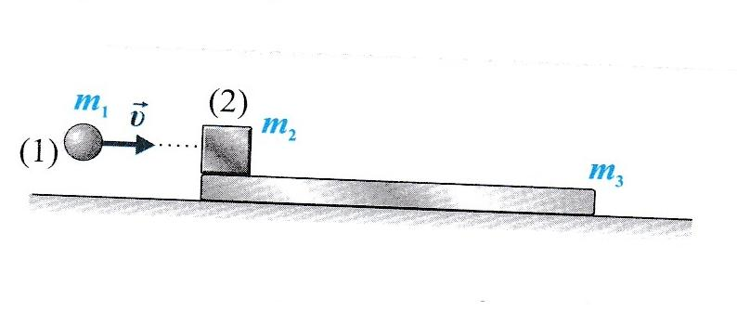

**α.** 0,24Κ **β.** 0,36Κ **γ.** 0,18Κ

Να επιλέξετε την σωστή απάντηση.

Μονάδα 1

Να αιτιολογήσετε την επιλογή σας.

Μονάδες 5

**Β4.** Το παρακάτω σχήμα δίνει το στιγμιότυπο στάσιμου κύματος, με περίοδοΤ και μήκος κύματος λ, τη χρονική στιγμή.Το σημείο Ο είναι κοιλία που για t = 0 s διέρχεται από τη θέση ισορροπίας με θετική ταχύτητα.

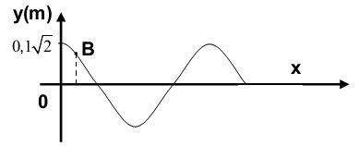

Το πλάτος της ταλάντωσης σημείου Β με xB= είναι

**α.** 0,05 m. **β.**0,1 m. **γ.**m.

Να επιλέξετε την σωστή απάντηση.

Μονάδα 1

Να δικαιολογήσετε την απάντησή σας.

Μονάδες 5

**ΘΕΜΑ Γ**

Δύο σύγχρονες πηγές Π1,Π2, παραγωγής εγκαρσίων αρμονικών κυμάτων που διαδίδονται στην επιφάνεια υγρού, απέχουν μεταξύ τους (Π1Π2) = 5m και αρχίζουν να ταλαντώνονται τη χρονική στιγμή t=0 με εξίσωση y=0,1ημ5πt (SΙ). Η ταχύτητα διάδοσης των κυμάτων στο υγρό είναι υ=2,5m/s. Σε ένα σημείο Μ της επιφάνειας του υγρού που απέχει από τις δύο πηγές r1M, r2M (r1M > r2M) το κύμα από την πηγή Π2 φτάνει τη χρονική στιγμή t2=1,2s και από από την πηγή Π1 με χρονική διαφορά Δt=0,4s.

Γ1. Να βρείτε το πλάτος της ταλάντωσης του σημείου Μ μετά τη συμβολή των δύο κυμάτων σ’ αυτό.

Μονάδες 6

Γ2. Αν η σημειακή μάζα του Μ είναι Δm=10-6 kg, να βρεθεί η δυναμική του ενέργεια σε συνάρτηση με το χρόνο για το χρονικό διάστημα 0≤ t ≤ 2s και να γίνει η γραφική της παράσταση σε αριθμημένους άξονες.

Μονάδες 6

Γ3. Να βρείτε πόσες υπερβολές απόσβεσης υπάρχουν μεταξύ των σημείων Π1, Π2.

Μονάδες 6

Γ4. Η τρίτη υπερβολή απόσβεσης που βρίσκεται δεξιά της μεσοκαθέτου τέμνει την ευθεία που διέρχεται από την πηγή Π2 και είναι κάθετη στο ευθύγραμμο τμήμα (Π1Π2) στα σημεία Κ και Κ΄ αντίστοιχα. Να βρείτε το μήκος (ΚΚ΄) .



Μονάδες 7

Δίνεται π2 =10.

**ΘΕΜΑ Δ**

Στο διπλανό σχήμα φαίνεται μια ομογενής λεπτή και ισοπαχής ράβδος ΟΑ μήκους L = 1m και μάζας Μ = 3 kg, η οποία ισορροπεί οριζόντια με τη βοήθεια κατακόρυφης δύναμης σταθερού μέτρου $F= \frac{64}{π}$ Ν που ασκείται στο άκρο της Α. Η ράβδος μπορεί να περιστρέφεται χωρίς τριβές γύρω από οριζόντιο ακλόνητο άξονα που διέρχεται από το άκρο της Ο και είναι κάθετος σε αυτή. Σε σημείο Δ της ράβδου , που απέχει απόσταση d1 από το άκρο Ο, είναι δεμένο αβαρές και μη εκτατό νήμα, στο άλλο άκρο του οποίου είναι δεμένο σώμα μάζας m = 1 kg. Το σώμα μάζας m είναι στερεωμένο στο ένα άκρο κατακόρυφου ιδανικού ελατηρίου σταθεράς k = 100 N/m, το άλλο άκρο του οποίου είναι στερεωμένο στο δάπεδο. Στην κατάσταση της αρχικής ισορροπίας το ελατήριο είναι επιμηκυμένο κατά x1 = 0,2 m. Καποια στιγμή που τη θεωρούμε ως t = 0 κόβουμε το νήμα, οπότε η ράβδος αρχίζει να περιστρέφεται συμφωνα με τη φορά περιστροφής των δεικτών του ρολογιού, ενώ το σώμα μάζας m , που είναι δεμένο με το ελατήριο, εκτελεί απλή αρμονική ταλάντωση. Μετά το κόψιμο του νήματος η δύναμη $\vec{F}$ συνεχίζει να έχει το ίδιο σταθερό μέτρο και να ασκείται κάθετα στη ράβδο μέχρι τη στιγμή που η ράβδος γίνεται για πρώτη φορά κατακόρυφη οπότε και καταργείται.

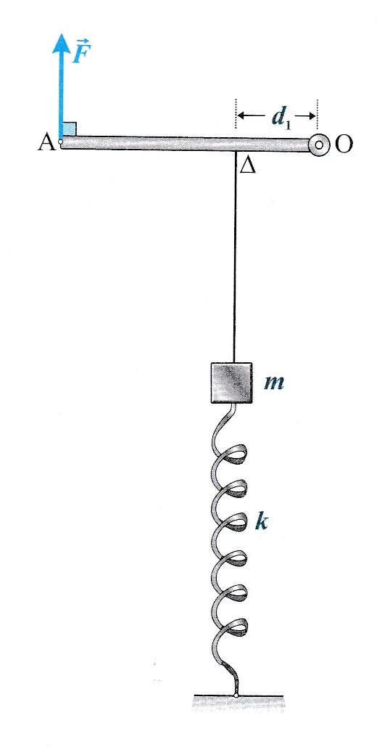

**Δ1.** Να υπολογίσετε την απόσταση d1.

Μονάδες 3

**Δ2.** Να γράψετε τη χρονική εξίσωση της δύναμης που ασκεί το ελατήριο στο σώμα , θεωρώντας ως θετική φορά τη φορά προς τα πάνω. Στη συνέχεια να κάνετε το αντίστοιχο διάγραμμα για χρόνο μιας περιόδου.

Μονάδες 5

**Δ3.** Να υπολογίσετε το μέτρο της στροφορμής της ράβδου κατά τον άξονα περιστροφής της τη στιγμή της κατάργησης της δύναμης $\vec{F}$.

Μονάδες 5

Κάποια χρονική στιγμή που θα τη θεωρήσουμε ως t = 0 και το σώμα μάζας m, το οποίο το θεωρούμε λείο κύβο, βρίσκεται στην ακραία θετική απομάκρυνση της ταλάντωσής του , αφήνουμε πάνω σε αυτό μια λεία σφαίρα μάζας m1 = 3 kg και ακτίνας R = 0,1 m αρχική γωνιακή ταχύτητα ω0 = 10 r/s. Το κέντρο της σφαίρας βρίσκεται πάνω στη κατακόρυφη που περνά από τον άξονα του ελατηρίου.



**Δ4.** Ποιο το είδος κίνησης της σφαίρας μέχρι αυτή να χάσει την επαφή της με τον κύβο; Να βρείτε σε ποια θέση θα χάσει η σφαίρα την επαφή της από τον κύβο.

Μονάδες 5

**Δ5.** **α.** να βρεθεί όσο η σφαίρα είναι σε επαφή με τον κύβο η εξίσωση της ταχύτητας του σημείου Z της περιφέρειας της σφαίρας το οποίο απέχει απόσταση R από το πάνω μέρος του κύβου.

Μονάδες 3

**β.** να βρεθεί ο ρυθμός μεταβολής της κινητικής ενέργειας της σφαίρας μόλις χάσει την επαφή της με τον κύβο.

Μονάδες 4

*Δίνεται η επιτάχυνση της βαρύτητας g = 10 m/s2. Για τις πράξεις π = 3,14 και $\sqrt{34}=5,8$. Η ροπή αδράνειας Ιρ λεπτής ομογενούς ράβδου μάζας Μ και μήκους ℓ, ως προς άξονα που διέρχεται από το κέντρο μάζας της και είναι κάθετος σε αυτή: Ιρ=1/12 Μ ℓ2. Η ροπή αδράνειας Ισϕ ομογενούς σφαίρας μάζας m και ακτίνας R ως προς άξονα που διέρχεται από το κέντρο μάζας της : Ισφ=2/5 m R2*

**ΕΥΧΟΜΑΣΤΕ ΕΠΙΤΥΧΙΑ**